4.1.2.4 Napetostno žarjenje
Do notranjih napetosti pride na izdelkih med toplim preoblikovanjem, kovanjem, valjanjem, neenakomernim segrevanjem pri varjenju, po ohlajanju zvarov, zaradi krčenja med ohlajanjem po litju. Do pojava napetosti pride tudi po hladni obdelavi jekla kot je npr. struženje, skobljanje itd. Nastale napetosti lahko privedejo do ukrivitve ali celo do porušitve izdelka.
Potek žarjenja za odpravo notranjih napetosti
Izdelke žarimo za odpravo napetosti tako, da jih:
- počasi segrevamo na temperaturo 450 do 650 ºC (Segrevanje na temperaturo žarjenja za odpravo napetosti je tem počasnejše, kolikor več legirnih elementov vsebujejo jekla.).
- zadržujemo na temperaturi napetostnega žarjenja 1 do 2 uri, dokler ni dosežena zahtevana temperatura žarjenja po celotnem preseku izdelka,
- in počasi ohlajamo v pepelu ali peči.
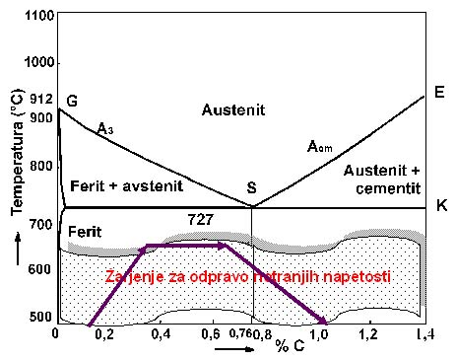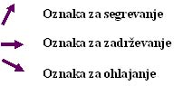
Temperatura žarjenja je vnešena v zgornji diagram in je odvisna od sestave jekla.
Uporaba napetostnega žarjenja
Žarjenje za odpravo napetosti je potrebno obvezno izvesti na izdelkih pred končno fino obdelavo, tam, kjer se zahtevajo točne dimenzije. Prav tako je potrebno žariti tudi tista orodja, ki imajo zelo komplicirano obliko. Med žarjenjem za odpravo napetosti se pri obdelovancih bistveno ne spremeni mikrostruktura.

